**MODUL POST-TEST**

**TIME SERIES ECONOMETRICS 2023**

**FAKULTAS EKONOMI DAN BISNIS – UNIVERSITAS PADJADJARAN**

**TOPIK PRAKTIKUM – 1 : TIME SERIES DAN AUTOKOLERASI DATA : us_employ.dta**

**Hisbi Asyihristani Rijal**

**120610210018**

**Kelas Praktikum**

1. Pindahkan working directory, buat macro directory, dan pasang log sebelum pengerjaan praktikum dimulai, lalu buka data Rasio Pekerja di Amerika Serikat (us_employ.dta)! (0%)

cd "C:\Users\ASUS\Documents\Kuliah\Praktikum TS"

global data "C:\Users\ASUS\Documents\Kuliah\Praktikum TS\data"

global log "C:\Users\ASUS\Documents\Kuliah\Praktikum TS\log"

global output "C:\Users\ASUS\Documents\Kuliah\Praktikum TS\output"

log using "$log\Post Test Lab 1 Akmal F"

use "C:\Users\ASUS\Documents\Kuliah\Praktikum TS\data\us_employ.dta"

1. Set waktu yang menandakan data time series! (0%)

br

desc

tsset year, yearly

1. Buatlah variabel logaritma dari variabel Rasio Pekerja di Amerika Serikat, GNP di Amerika Serikat, pengangguran di Amerika Serikat, dan minimum coverage!(10%)

gen lusepop=ln(usepop)

gen lusgnp=ln(usgnp)

gen lusunemp=ln(usunemp)

gen lmincov=ln(mincov)

1. Lakukan uji stasioneritas untuk variabel Rasio Pekerja di Amerika Serikat, GNP di Amerika Serikat, pengangguran di Amerika Serikat, dan minimum coverage dengan menggunakan Augmented Dickey-Fuller Test dan tuliskan hipotesis uji tersebut pada tingkat signifikansi 5%!(20%)

**Grafik**

tsline lusepop lusgnp lusunemp lmincov

*“belum menujukkan adanya stationeritas, maka dicoba pada tingkat turunan pertama”*

**Grafik** (turunan pertama)

Uji Stationeritas menggunakan ***Augmented Dickey-Fuller Test***

*Command = dfuller (variabel)*

|  |  |  |
| --- | --- | --- |
| **Variabel** | **Tanpa Turunan Pertama** | **Dengan Turunan Pertama** |
| lusepop |  |  |
| **lusgnp** |  |  |
| **lusenmp** |  |  |
| **lmincov** |  |  |
|  | Hanya variable lusgpn yang stationer | Semua variabel telah stationer |

**Hipotesis**

H0 : Variabel Rasio Pekerja di AS, GNP di AS, Pengangguran di AS, dan Minimum Coverage Tidak Stasioner (Mengandung Unit Root)

Ha : Variabel Rasio Pekerja di AS, GNP di AS, Pengangguran di AS, dan Minimum Coverage Stasioner (Tidak Mengandung Unit Root)

**Uji Kriteria**

P. Value < α: Ho ditolak

P. Value > α: Ho tidak dapat ditolak

**Hasil**

Dengan tingkat signifikansi 5%, dapat disimpulkan bahwa variabel Rasio Pekerja di AS sudah stasioner di tingkat turunan pertama

Dengan tingkat signifikansi 5%, dapat disimpulkan bahwa variabel GNP di AS sudah stasioner di tingkat level

Dengan tingkat signifikansi 5%, dapat disimpulkan bahwa variabel Pengangguran di AS sudah stasioner di tingkat turunan pertama

Dengan tingkat signifikansi 5%, dapat disimpulkan bahwa variabel Minimum Coverage di AS sudah stasioner di tingkat turunan pertama

1. Lakukan regresi pengaruh GNP di Amerika Serikat, pengangguran di Amerika Serikat, minimum coverage, dan waktu terhadap Rasio Pekerja di Amerika Serikat! Tuliskan juga formal reportnya! (20%)

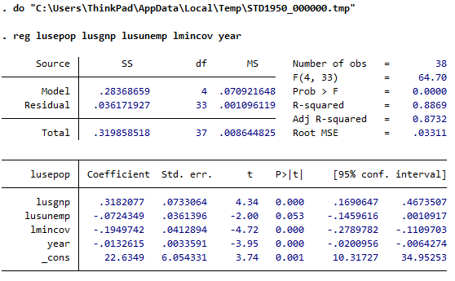 reg lusepop lusgnp lusunemp lmincov year

***Formal Report :***

$$\hat{{lusepop}_{t}}=22.6349+{0.3182077lusgnp}_{t}-{0.0724349lusunemp}_{t}-{0.1949742lmincov}_{t}-{0..0132615 year}_{t}$$

$$std.error=\left(6.054331\right)\left(0.0733064\right)\left(0.0361396\right)\left(0.0412894\right)\left(0.0033591\right)$$

$$t.ratio=\left(3.74\right)\left(4.34\right)\left(-2.00\right)\left(-4.72\right)\left(-3.95\right)$$

$$P Value=\left(0.001\right)\left(0.000\right)\left(0.053\right)\left(0.000\right)\left(0.000\right)$$

$$R^{2}=0.8869$$

1. Interpretasikan hasil variabel GNP di Amerika Serikat, pengangguran di Amerika Serikat, dan minimum coverage, year, dan R2! (10%)

*Interpretasi Konstanta* :

Tanpa ada pengaruh apapun dari variabel lain, setiap tahun, nilai dari lusepop atau Rasio Pekerja di AS menurun sebesar 22.63%

*Interpretasi GNP* :

Model ini memprediksi bahwa setiap peningkatan dari GNP di AS sebesar 1% di setiap tahunnya, maka akan menambah Rasio Pekerja di AS sebesar 0.31%, ceteris paribus

Interpretasi Pengangguran AS *(unemp)* :

Model ini memprediksi bahwa setiap peningkatan dari Pengangguran di AS sebesar 1% di setiap tahunnya, maka akan menurunkan Rasio Pekerja di AS sebesar 0.072%, ceteris paribus

Interpretasi Minimum Coverage *(mincov)* :

Model ini memprediksi bahwa setiap peningkatan dari Minimum Coverage di AS sebesar 1% di setiap tahunnya, maka akan menurunkan Rasio Pekerja di AS sebesar 0.194%, ceteris paribus

Interpretasi Year *(year)* :

Setiap penambahan 1 tahun, maka akan menurunkan Rasio Pekerja di AS sebesar 0.01% ceteris paribus

Interpretasi $R^{2}$:

variasi dari variabel lusgnp lusunemp lmincov year mampu menjelaskan variabel lusepop sebesar 88.69% dan sisanya sebesar 11.39% di luar model

1. Apakah di dalam model terdapat masalah autokorelasi? Lakukan pengujian menggunakan Durbin-Watson Test dan Breusch Godfrey Test dengan signifikansi 5% untuk membuktikannya! (20%)

***Test Durbin Watson***

estat dwatson

alpha: 0.05

k: 5

n: 38

dl: 1.2042

du: 1.7916

4-dl: 2.7958

4-du: 2.2084

dw: 0.7691063 (daerah autokorelasi positif)

|  |  |  |  |  |
| --- | --- | --- | --- | --- |
| Autokorelasi Positif | Daerah tak tentu | Tidak terdapat autokorelasi | Daerah tak tentu | Autokorelasi Negatif |

0 dL dU 4-du 4-dL

***Breusch Pagan Test***

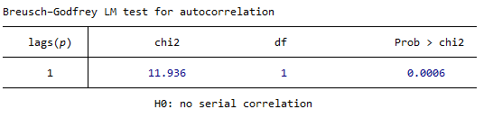 estat bgodfrey

**Hipotesis**

Ho: di dalam model tidak terdapat masalah otokorelasi

Ha: di dalam model terdapat masalah otokorelasi

**Kriteria**

Nilai probabilitas χ2 < α (H0 ditolak)

Nilai probabilitas χ2 > α (H0 tidak dapat ditolak)

**Hasil**

prob > chi2: 0.0006

alpha: 0.05

0.006 < 0.05

prob > chi2 < alpha

**Kesimpulan**

Dengan signifikansi 5% dapat disimpulkan terdapat masalah autokorelasi di dalam model dengan seluruh variabel di tingkat level

1. Jika terdapat masalah autokorelasi, lakukan perbaikan untuk model menggunakan metode transformasi model turunan pertama dan penambahan waktu! Tuliskan pengujian hipotesis dan hasil pengujian autokolerasi pada model tersebut menggunakan Durbin Watson Test dan Breusch Godfrey Test! (20%)

reg d.lusepop d.lusgnp d.lusunemp d.lmincov year

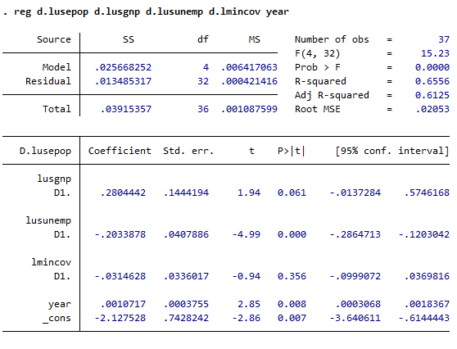***Hasil Regresi***

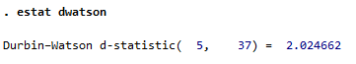**Durbin Watson Test**

estat dwatson

alpha: 0.05

k: 5

n: 38

dl: 1.2042

du: 1.7916

4-dl: 2.7958

4-du: 2.2084

dw: 2.024662 (Tidak terdapat autokorelasi)

|  |  |  |  |  |
| --- | --- | --- | --- | --- |
| Autokorelasi Positif | Daerah tak tentu | Tidak terdapat autokorelasi | Daerah tak tentu | Autokorelasi Negatif |

0 dL dU 4-du 4-dL

***Breusch Pagan Test***

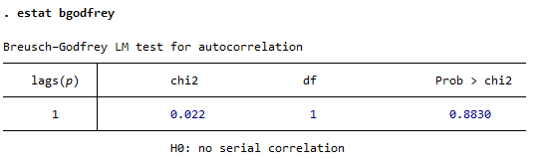estat bgodfrey

**Hipotesis**

Ho: di dalam model tidak terdapat masalah otokorelasi

Ha: di dalam model terdapat masalah otokorelasi

**Kriteria**

Nilai probabilitas χ2 < α (H0 ditolak)

Nilai probabilitas χ2 > α (H0 tidak dapat ditolak)

**Hasil**

prob > chi2: 0.8830

alpha: 0.05

0.006 < 0.05

prob > chi2 > alpha

**Kesimpulan**

Dengan signifikansi 5% dapat disimpulkan tidak terdapat masalah autokorelasi di dalam model dengan seluruh variabel di tingkat level

1. Simpan data dan tutup logfile!(0%)

**log close**